

Департамент образования Администрации города Тюмени

Муниципальное автономное дошкольное образовательное учреждение

детский сад № 186 города Тюмени

(МАДОУ д/с № 186 города Тюмени)

Конспект

образовательной деятельности

по познавательному развитию

в средней группе

Тема: «Дымковская игрушка»

Составила

воспитатель Дисенбекова С.

Тюмень, 2022 г

**Цель**: Расширить представления детей о народной игрушке (дымковская игрушка)

**Программное содержание:**

**Обучающие:**

* Учить детей конструированию предметов из плоскостных геометрических фигур, а также из блоков Дьенеша
* закреплять умение детей создавать декоративные композиции по мотивам дымковских узоров.

**Развивающие:**

* развивать умение детей участвовать в беседе, совершенствовать диалогическую речь.
* Развивать мелкую моторику рук

**Воспитательные:**

* воспитывать интерес к народному творчеству.

**Оборудование:**

оригинальные образцы дымковской игрушки, выполненные мастерами промысла, образец поделки, шаблоны дымковских игрушек, плоскостные фигуры для конструирования, блоки Дьенеша, мнемотаблица, схемы конструирования лодки, костюмы для воспитателя и деда Тихона, ткань для изображения реки, музыкальное сопровождение

**Предварительная работа:** Ознакомление детей с декоративно-прикладным искусством, с народными промыслами, ознакомление с дымковской игрушкой, просмотр презентации «Чудо-дымка». Игра «Подскажи словечко», беседы о Дымковском промысле, чтение стихов, потешек о Дымке, загадок, рассматривание иллюстраций Дымковских игрушек, лепка лошадки, чтение пословиц о труде. Игры с блоками Дьенеша

**Ход деятельности:**

Воспитатель в народном костюме:

**Воспитатель:** Ребята, как вы думаете, почему я в таком наряде?

**Дети:** Может вы на праздник какой-нибудь собрались.

**Воспитатель:** Правильно я собралась на выставку дымковских мастеров, а вы хотите со мной оправиться?

**Дети:** Да, мы тоже хотим. А куда же мы отправимся?

**Воспитатель:** Пойдемте, а я по дороге вам расскажу. А на чем же мы оправимся?

**Дети:** Может на самолете полетим, так быстрее.

**Воспитатель:** Я хочу вам предложить оправиться на лодке, пока мы будем плыть, я вам расскажу удивительную историю.Но где же нам взять лодки?

**Дети:** Может мы построим сами его.

**Воспитатель:** Я предлагаю построить лодки из блоков Дьеныша, с помощью схем. Вы согласны?

**Дети:** Да мы согласны

*(дети стоят лодки по схеме )*

**Воспитатель:** Вот мы и построили свои лодки,теперь садитесь в них, поудобнее, и слушайте рассказ.

**Воспитатель:** *(воспитатель рассказывает, используя мнемотаблицу)*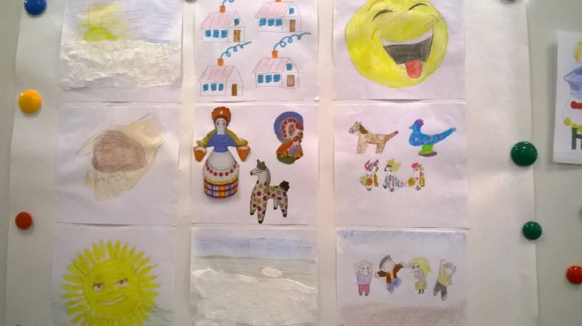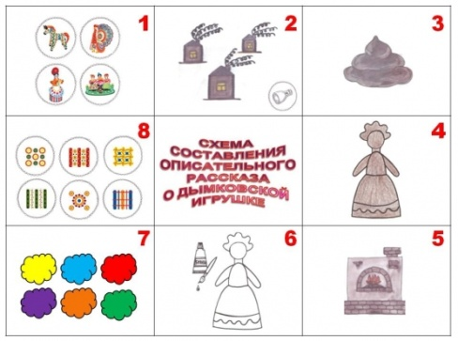

Далеко, далеко, за дремучими лесами, за зелеными полями, на берегу голубой реки Вятка стоит большое село. Каждое утро вставали люди, затапливали печи и из труб домов вился голубой дымок. Домов в селе было много. Вот и прозвали то село Дымково. Жили в том селе веселые и озорные люди. Любили они лепить из глины веселые, яркие, красочные игрушки, свистульки. Много их наделают за долгую зиму. А когда поднимется в небе золотое весеннее солнышко, убежит снег с полей, веселые люди выносили свои веселые игрушки и ну свистеть – зиму прогонять, весну славить. Веселые игрушки продавали в разных городах и деревнях. А по имени этого села и игрушки стали называться как? *(дымковскими)*

**Дети:** Дымковскими игрушками

**Воспитатель:** Правильно ребята

*(Дети выходят из лодки).*

**Воспитатель:** Ребята, мы с вами добрались до села Дымково и я приглашаю вас посетить выставку замечательных умельцев.

*(Дети подходят к дымковским игрушкам)*

**Воспитатель:** Посмотрите сколько тут красивых, ярких, нарядных игрушек. Эти вещи радуют нас своей красотой.

А вам знакомы эти игрушки?

**Дети:** Да,мы знакомы с этими игрушками

**Воспитатель:** Я предлагаю вам сними поближе познакомится. Эти игрушки из самого Дымково.

Значит они какие?

**Дети:** Дымковские.

**Воспитатель:** Правильно. А почему их так назвали?

**Дети:** Потому что их сделали в селе Дымково.

**Воспитатель:** Ребята, давайте посмотрим какие элементы росписи использовали мастера для игрушки?

**Дети:** круги, полоски, точки, сетка, кольцо.

**Воспитатель:** Какие цвета используют мастерицы для росписи игрушки?

**Дети:** малиновый, красный, желтый, зеленый, синий, оранжевый.

**Воспитатель:** Молодцы ребята. Ребята, я узнала, что в селе Дымково лучшим мастером является дедушка Тихон. Давайте зайдем к нему в гости, проведаем мастера.

*(Подходят к дому стучат. Выходит дед Тихон.)*

**Дед Тихон:** Здравствуйте гости дорогие, зачем пожаловали? Кто такие?

**Воспитатель:** Мы приехали в село, чтобы получше познакомиться с народным промыслом дымковская игрушка. А ты что дедушка такой грустный.

**Дед Тихон:** Скоро откроется ярмарка дымковской игрушки, а я из-за болезни смог расписать только одну игрушку. Очень опечален по этому поводу. Мне очень важно принять участие в ярмарке, показать людям свое мастерство. Поможете мне ребята?

**Дети:** Конечно поможем дедушка.

**Воспитатель:**  Ребята, сегодня мы не кисточками будем расписывать, а выкладывать узор с помощью геометрических фигур. У вас готовые шаблоны дымковских игрушек, выбираем, кто на какую игрушку будет выкладывать дымковский узор.Помним ребята, какие элементы используют при росписи дымковской игрушки

*(Самостоятельная работа детей под спокойную народную музыку (помощь затрудняющимся детям, инд.раб.)*

Готовые работы выкладывают на общий стол, дети и Дед Тихон их рассматривают.

**Дед Тихон**:

Все игрушки не простые,

А волшебно расписные.

Белоснежны как березки,

Кружочки, клеточки, полоски.

Простой казалось бы узор,

Но отвести не в силах взор.

Спасибо вам за вашу работу дорогие мастера! Благодарит и прощается с детьми.

**Воспитатель:** Ой, ребята какие вы все молодцы все справились с заданием и очень помоги Деду Тихону.

Но нам пора возвращаться в детский сад.

*( Дети садятся на имитированную лодочку и возвращаются в группу)*

Вам понравилось наше путешествие .

Подведение итогов:

Вопросы: Где мы были? Кому помогли? С какими игрушками познакомились? Почему их так называют? И т.д.

